Inden aflæsning:

- Ved modtagelse af Genbrugsbrædder skal det inden aflæsningen sikres, at blokkene er tydeligt mærket med leverandør og hvilken adresse de har været installeret på.
- Leverandørinformationen sammenholdes med vores oplysninger om PCB-forurening, mængde osv.
- Når informationerne er afstemt, kan aflæsning påbegyndes.

Aflæsning:
Billede af mærket blok
- Hver blok mærkes med seddel:
  - Rød (PCB-forurenet),
  - Gul (PCB-status ukendt)
  - Grøn (Ikke forurenet med PCB)
  - Seddel udfyldes med:
    - Dato
    - Vognmand
    - Leverandør
    - Installationsadresse
    - PCB indhold - oplyst af leverandør

Billede af lagerområde
- Blokken stilles i de afmærkede områder i lagerhallen

Plastindpakning
Blokkene skal ikke pakkes ud før der skal arbejdes på brædderne og de skal under hele lagringen holdes indpakket.
Når plasten på blokkene fjernes, skal det til genbrugsplast.

Udtagning af Prøver
Der skal tages prøver af blokke med genbrugsbrædder, når vi ikke på forhånd kender PCB-indholdet.

Prøver af Genbrugsbrædder:
Der udtages 4 brædder fra den ene side af blokken og der laves 4 prøver, som sendes til analyse.
Lakprøverne laves med en siklinge og pakkes i stanniol og i plastpose. Prøven skal være mindst 1 g (hellere lidt for meget end for lidt). Hvert bræt og hver prøvepose mærkes med analyse navn og nummer (installationssted, bloknummer og prøvenummer).
Værktøj skal rengøres mellem hver prøve og det skal i det hele taget undgås at der kommer støv fra en prøve i en anden prøve.
Prøverne sendes til analyse hos Eurofins.
- Udfyld Analyserekvisition
- Put alle prøver og udfyldt analyserekvisition i en stor kuvert
- Bestil afhentning på tlf nr 98 21 32 00

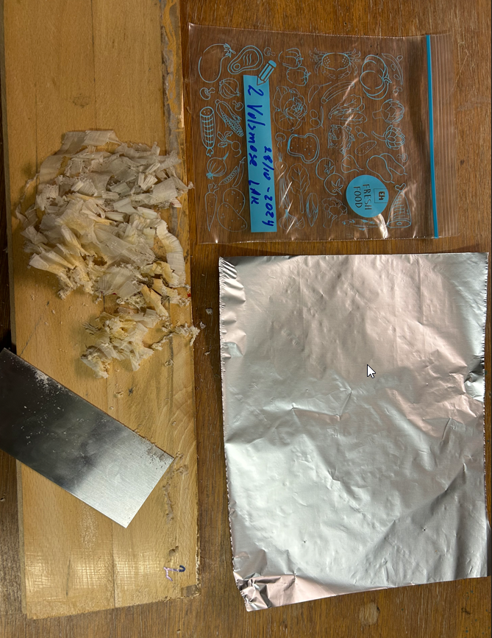

Mærkning og flytning af ”Gule” genbrugsbrædder:
Når analyseresultaterne foreligger, ændres mærkningen på blokken til rød eller grøn og blokken flyttes fysisk til Rød eller Grøn område. Alle 4 analyseresultater påføres bloksedlen. Hvis en eller flere af prøverne er over 0,1 mg/kg køres brædder som PCB-forurenede og skal derfor mærkes med Rødt og stilles i Rød Zone.

Videre forarbejdning af Genbrugsbrædder
Brædder i Rødt område er forurenet med PCB og skal køres efter denne Arbejdsinstruktionen.
Brædder i Grønt område er ikke forurenet med PCB og kan køres efter normal proces

Søm/Metal-søgning – (Røde brædder)
Hvis der er søm i et bræt og det er til at fjerne gør vi det.
Brædder der kasseres skal holdes separeret fra rent træ og bortskaffes i container til PCB-forurenet affald.

Affaldscontainer til PCB forurenede brædder (Røde brædder)
Container til PCB må kun anvendes til forurenede brædder. Containeren skal stå på fast underlag og være overdækket.
Bræddestykker må ikke være over 1 m ???
Tømning af Rød container skal ske efter særlig aftale med I/S REFA.
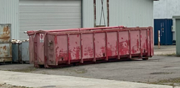

Kantrensning (Røde Brædder)
Brædder der kasseres skal holdes separeret fra rent træ og bortskaffes i container til PCB-forurenet affald.
Slibestøv fra kantrensningen skal holdes separat fra rene spåner og bortskaffes som restaffald til forbrænding efter Kommunens anvisninger.

Pudsning af Røde Brædder
Før pudsning påbegyndes skal filterslusen stilles om til at køre i big-bags og mest muligt afsug fra andre maskiner skal lukkes ned.
Opstart
- Sluk for andre maskiner der producerer støv til hovedfilteret
- Lad filteret køre regenereringssekvensen
- Sluk for ventilator på ringledning
- Kontroller bigbag
- Start snegl
- Åben spjæld under slusen
- Start pudsning
- kontroller løbende bigbag og skift efter behov (undgå at støve)
Nedlukning
- Rengør pudsemaskinen
- Lad filteret køre regenereringssekvensen
- Luk spjæld under slusen
- Sluk for snegl
- Tænd for ventilator på ringledning
- Opstart andre produktioner

Pudsningen foretages på valse 1 i Heesemann-pudseren og med korn 60. Der fjernes mindst muligt, men netop så meget at brædderne bliver renpudsede.
Tykkelse på brædderne og renpudsning skal løbende følges, så der ikke pudses for meget af i denne første pudsning.

Brædder der kasseres inden lakken er slebet af, skal holdes separeret fra rent træ og bortskaffes i container til PCB-forurenet affald.

Prøvetagning af støv
Når der køres Røde Genbrugsbrædder skal der udtages mindst en dobbeltprøve pr dag og mindst en dobbeltprøve af pr big-bag.
Prøverne sendes til analyse hos Eurofins og mærkes med dato og med reference til de Røde Genbrugsbrædder der er kørt igennem.

